### 法人カード利用明細

|  |  |  |  |  |  |
| --- | --- | --- | --- | --- | --- |
| 機能 | 般 | シ | 設 | 経 | W |
| (1)CSV出力、帳票出力 | × | ○ | × | ○ | × |

(1)CSV出力、帳票出力

社員別に、支払方法、金額等を一覧として出力します。

出力対象伝票は以下となります。

経費立替精算 、出張旅費精算（仮払精算）、海外出張旅費精算（仮払精算）、交通費精算

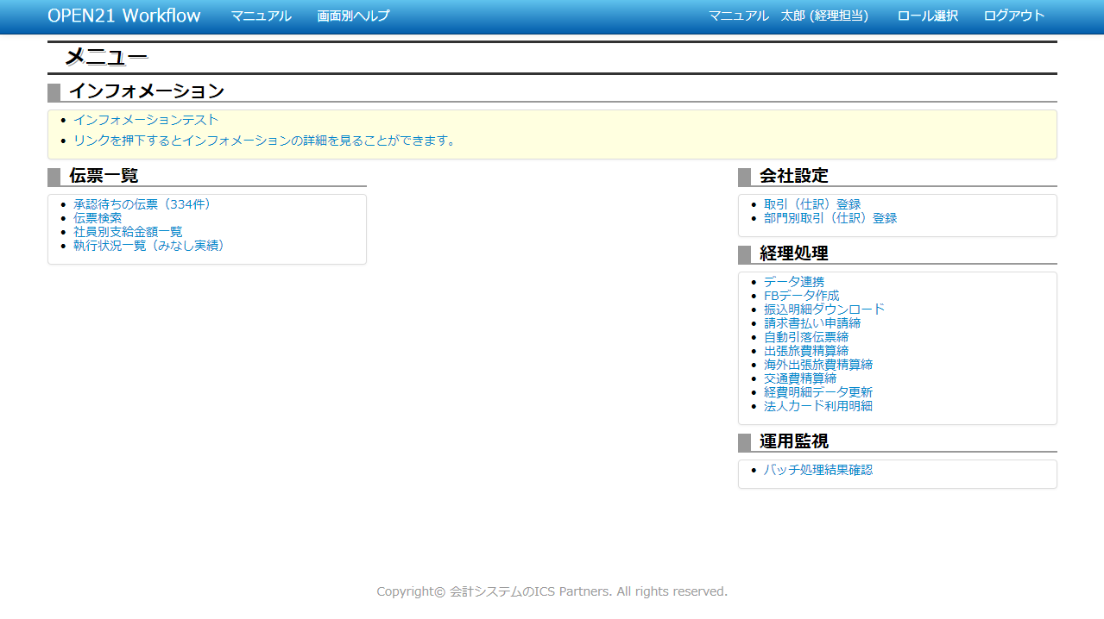

①メニュー画面で「法人カード利用明細」リンクをクリックしてください。

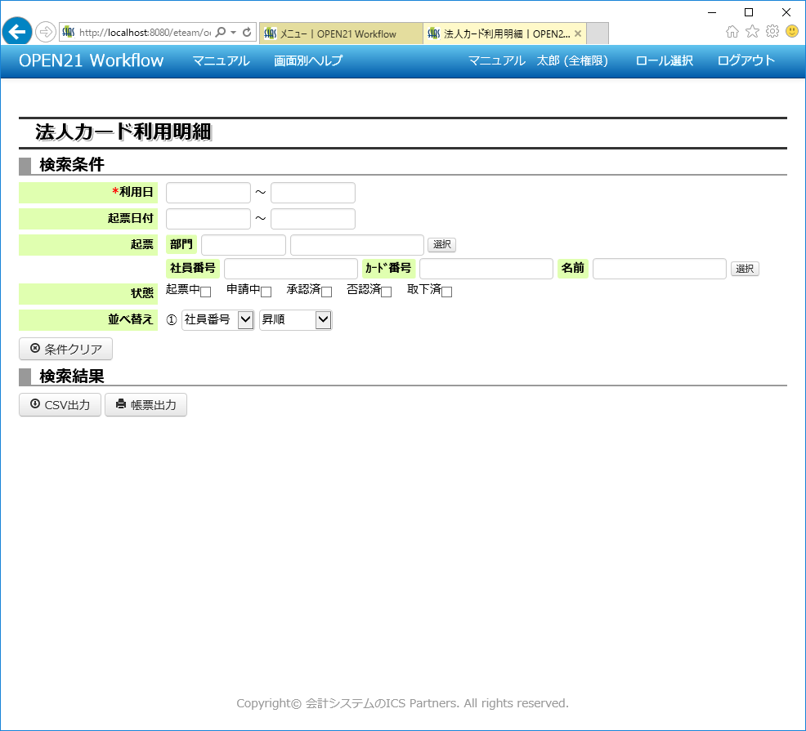

②検索したい項目を入力してください。

③CSVで出力したい場合はCSV出力ボタンを押してください。

PDFで出力したい場合は帳票出力ボタンを押してください。